17 березня було здійснено черговий виїзд до мешканців Степнянського старостинського округу Слобожанської селищної ради, для надання консультацій та послуг в режимі «Мобільного соціального офісу». Прийом здійснювали спеціалісти правової допомоги, центру зайнятості, фахівець-психолог. Кожен хто звернувся отримав кваліфіковану допомогу у вирішенні своїх питань.

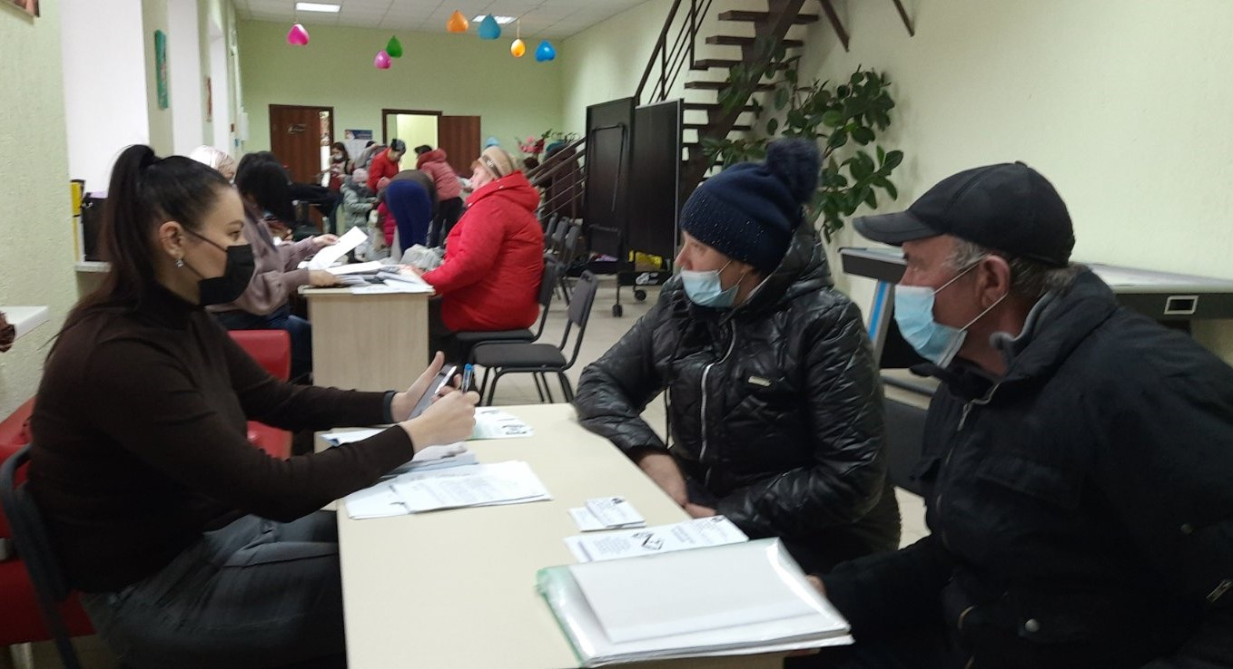

Комунальним закладом «Центр надання соціальних послуг» Слобожанської селищної ради, було надано допомогу з наявного банку одягу малозабезпеченим громадянам, багатодітним сім’ям та внутрішньо переміщеним особам, безкоштовні перукарські послуги пільговій категорії населення, фахівець-психолог надала консультації щодо соціальних послуг сім’ям, які перебувають у складних життєвих обставинах.

